Vježba 7
Popravljanje boja digitalnih fotografija

Curves - Krivulje

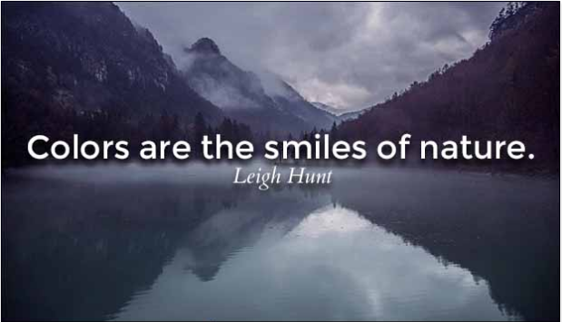

Popravljanje boja digitalnih fotografija uz pomoć alata Curves – krivulje

1. Otvorite fotografiju Krajolik
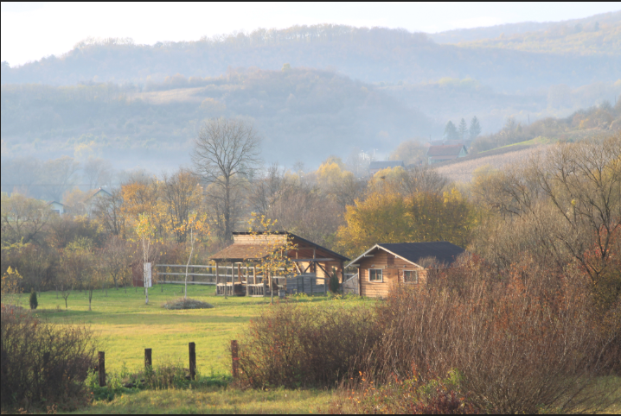
2. Image – Adjustments – Curves
Prvo ćemo podesiti boju najtamnijih dijelova slike.
Dvokliknite ikonu crne kapaljke. Pojavit će se izbornik boja (Color Picker).
Unosom odgovarajućih vrijednosti uklonit ćemo pomak boja koje je prouzročio fotoaparat.
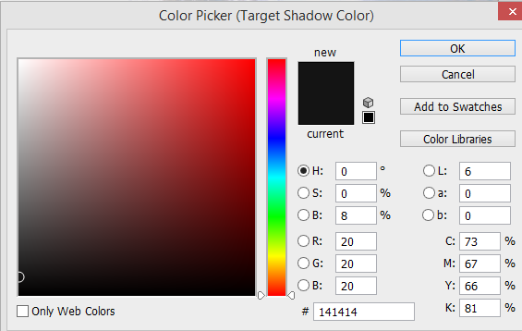
3. Unesite sljedeće vrijednosti:
R:20 G:20, B:20. Kliknite OK.
Budući su sve tri vrijednosti neutralne (iste) u najtamnijim dijelovima slike neće biti prenaglašena nijedna boja.
Također neće doći do gubitka detalja u najtamnijim i najsvjetlijim dijelovima slike.

4. Dvokliknite na ikonu bijele kapaljke, pa unesite vrijednosti:
R: 244, G: 244, B: 244 Kliknite OK i potvrdite unos.
5. Sada ćemo podesiti srednje tonove. Kliknite na sivu (srednju) kapaljku i unesite vrijednosti:
R: 133, G 133, B 133. Kliknite OK.
Sada kada ste zadali odredišne boje, možete početi koristiti kapaljke.
Ako niste sigurni koji je najtamniji dio slike, možete natjerati Photoshop da ga pronađe umjesto vas.
6. Zatvorite dijaloški okvir Curves. Spremite nove postavke.
7. Layers – Create New Adjustment Layer – Treshold
Postavite klizač u krajnji lijevi položaj. Slika će postati posve bijela. Polako vucite klizač udesno. Ono što se najprije pojavi je najtamniji dio fotografije.
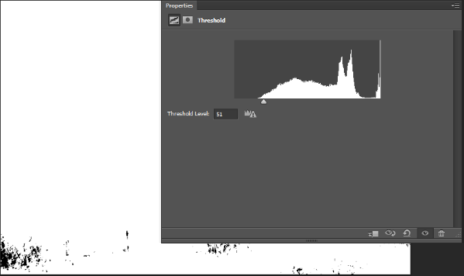
8. Uzmite Color Sampler (postavite veličinu 3x3 točkice) i kliknite jednom na najtamniji dio slike (crno područje)
9. Sada klizač povucite skroz udesno. Fotografija će postati crna. Vucite ga lagano ulijevo i na mjestu gdje se pojavljuje bijelo uzmite Color Sampler i kliknite.
10. Budući nam više ne treba sloj za podešavanje, možete ga obrisati ( Označiti i kliknuti Delete ili odvuči u koš za smeće).
11. Fotografija izgleda jednako kao prije, ali sada na njoj imate dva markera.
12. Layer – New Adjustment Layer – Curves
13. Klik na crnu kapaljku u na prvi marker. Najtamniji dijelovi slike bit će popravljeni. Dodijelili smo im novu neutralnu boju
14. Klik na bijelu kapaljku i klik na drugi marker (svijetli). Sada ste popravili svijetle tonove.
15. Sivom kapaljkom označite dio fotografije koji vam se čini srednje siv.
16. Sada još možete kliknuti na krivulju Curves i povući je gore ili dole (na sredini) kako biste malo posvijetlili ili potamnili srednje tonove.
17. Kliknite Clear da očistite markere.
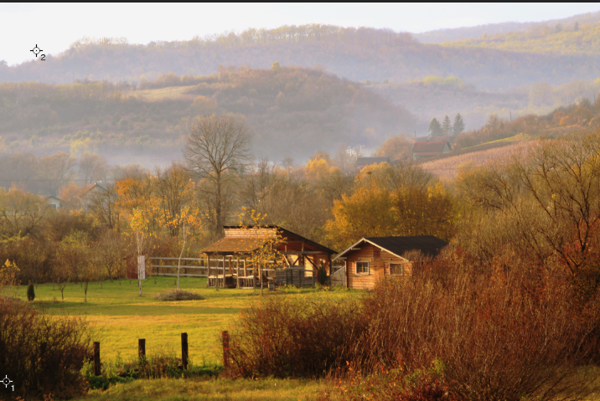
Vrijednosti za CMYK fotografije
Vrijednosti navedene u prethodnom primjeru vrijede ako ćete fotografije ispisati na tintnom pisaču u boji, laserskom pisaču u boji, sublimacijskom pisaču itd.
Ako popravljate boje fotografija namijenjenih tisku (fotografija u brošurama, časopisima, katalozima) trebate koristiti drukčije vrijednosti.
CMYK najtamniji tonovi: C 75, M 63, Y 62, K 90
CMYK srednji tonovi: C 50, M 40, Y 40, K 10
CMYK najsvjetliji tonovi: C 5, M 3, Y 3, K 0

Trik za pronalaženje neutralno sive boje na fotografijama

1. Otvorite fotografiju u boji
2. Kliknite na Layer – Create a New Layer
3. Edit – Fill – u izborniku Use odaberite 50% Grey
4. U paleti Layers promijenite režim miješanja u Difference
5. Kliknite na Create New Adjustemnt Layer – Treshold
6. Povucite klizač u krajnji lijevi položaj (fotografija će biti potpuno bijela) a potom polako vraćajte u sredinu. Najprije će se pojaviti neutralni sivi tonovi.
7. Odaberite Color Sampler Tool i kliknite nekoliko puta na sive dijelove (max 4. )
8. Sada možete pobrisati ova dva sloja, Novi sloj i Adjustment sloj
9. Otvorite dijaloški okvir Image – Adjustment – Curves
10. Kliknite na sivu kapaljku a potom na bilo koji marker koji ste maloprije označili.
I to je to, pronašli ste neutralne sive tonove i korigirali njihovu boju! ;)

